Отличительные особенности ледового вождения
Ледовое вождение предполагает искусство выполнения управляемого заноса (дрифтинг). Без правильного заноса время прохождения круга будет существенно ухудшаться.
Ледовая траектория максимально схожа с летней сухой траекторией (снаружи – вовнутрь- на наружу) за исключением некоторых факторов.
За место точки начала поворота выбирается точка начала создания управляемого заноса (дрифта). При отсутствии дрифта карт будет стремиться вылететь с трассы. Точка начала дрифта выбирается экспериментальным путем (методом проб и ошибок) после необходимо запомнить какой-либо неподвижный ориентир (зрительно-моторный ориентир) или лучше всего расстояние до поворота. Если точка начала дрифта будет слишком ранней, то произойдет столкновение с внутренним буртом.
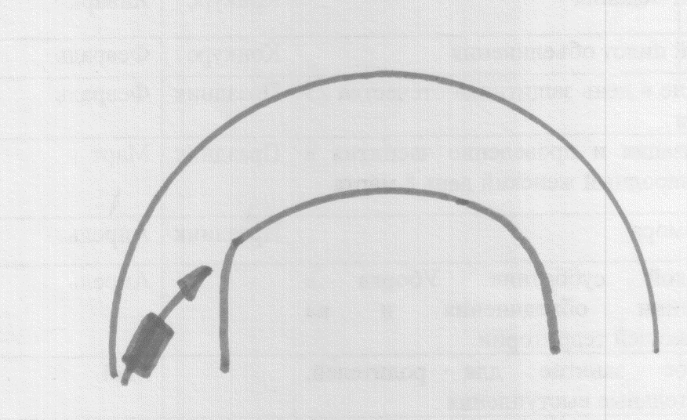
Если же слишком поздней, то в лучшем случае вы не попадете в точку апекса, в худшем врежетесь в наружный бурт.
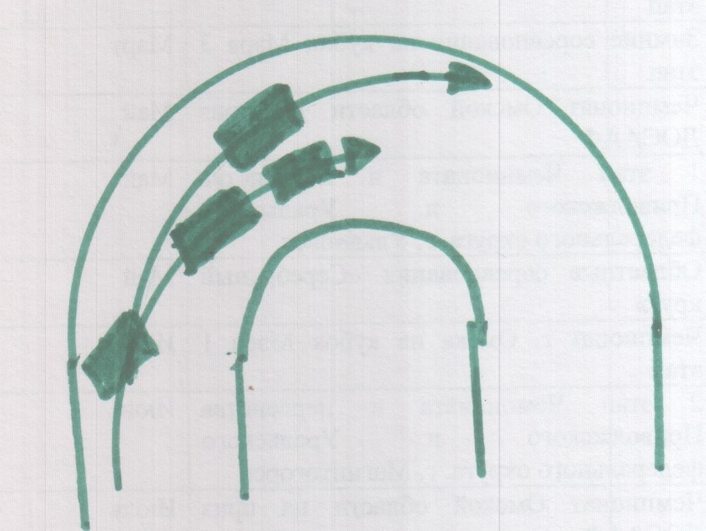
Техника торможения с повернутым рулем (торможение на дуге или трейл брейкинг) абсолютно не эффективна на льду и даже не допустима, так как такое торможение приведет к проскользу карта прямо, то есть он не будет поворачивать.
Необходимо максимально использовать накатанные участки трассы, так как они имеют наилучшее сцепление шин с дорогой, в отличие от свежезалитых участков.
Тормозить необходимо только на незаблокированных колесах, так как такое торможение будет намного дольше, а карт перестанет поворачивать.
При старте с места важно не допускать пробуксовки, так как разгон тогда будет очень медленным.
Для того чтобы создать управляемый занос необходимо резко вывернуть руль в сторону поворота и нажать на педаль газа сильнее.
Также можно вывернуть руль резким коротким (до 1 секунды) рывком в сторону от поворота, а затем в сторону поворота, тогда создать управляемый занос будет несколько легче.
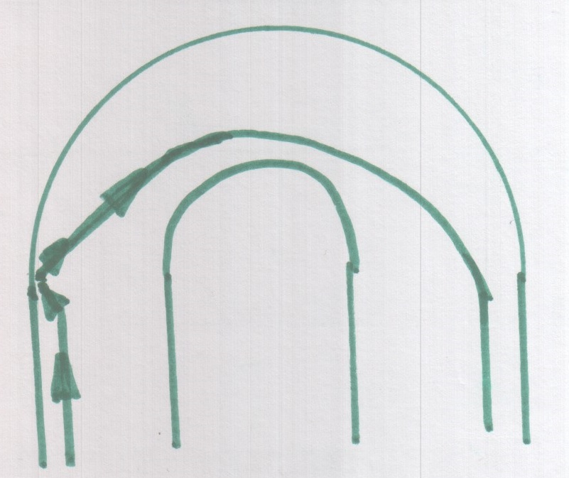
Если вы почувствовали, что создали слишком сильный занос, и он может привести к развороту, то необходимо приотпустить педаль газа и вывернуть руль в сторону заноса.
Только при правильно и в нужном месте сделанном заносе можно максимально быстро и эффективно пройти повороты, а соответственно и всю трассу.
Также очень важно выбрать правильно силу (угол) заноса, чтобы карт смог ехать на оптимальной траектории, так как не правильно выбранный угол приведет к развороту или наоборот проскользу карта вперед.
